# 广州应用科技学院2023年退役士兵

# 专升本科目缴费指南

**一、收费对象及标准**

**凡报考我校2023年普通专升本退役士兵综合考查的考生，我校根据有关规定收取考试科目报名费，收费标准为40元/科。已成功交费的考生，因个人放弃报考的，费用不予退回。**

**二、缴费时间**

****（一）退役士兵综合考查****

**收费时间：2月28日后开通**

**报考我校退役士兵专升本综合考查的考生，务必在2月28日-3月2日期间登录专升本报名系统选择填报我校综合考查专业组。我校各专业组无前置专业要求。**

**三、缴费二维码**

**使用微信（支付宝）扫描对应缴费二维码，正确填写考生姓名、身份证号及联系电话等信息，在缴费界面输入缴费金额，按系统每一步提示完成缴费。**



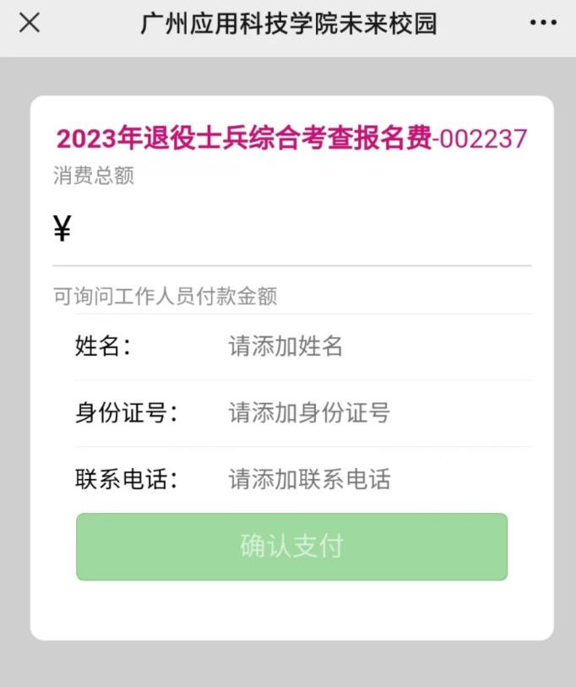

**四、普通专升本退役士兵微信群**

**2023年普通专升本退役大学生士兵综合考查由学校自行组织，应广大考生需求，我校现开放相关官方微信群。请报考我校退役士兵综合考查的考生以实名进群，并及时留意群有关考试信息。**



**如二维码过期，请联系学校招生办老师进群。**

**李老师：15622253870，徐老师：18829579297**